муниципальное дошкольное образовательное учреждение
«Центр развития ребенка – детский сад № 12»

Конспект ООД
Тема «Путешествие в страну
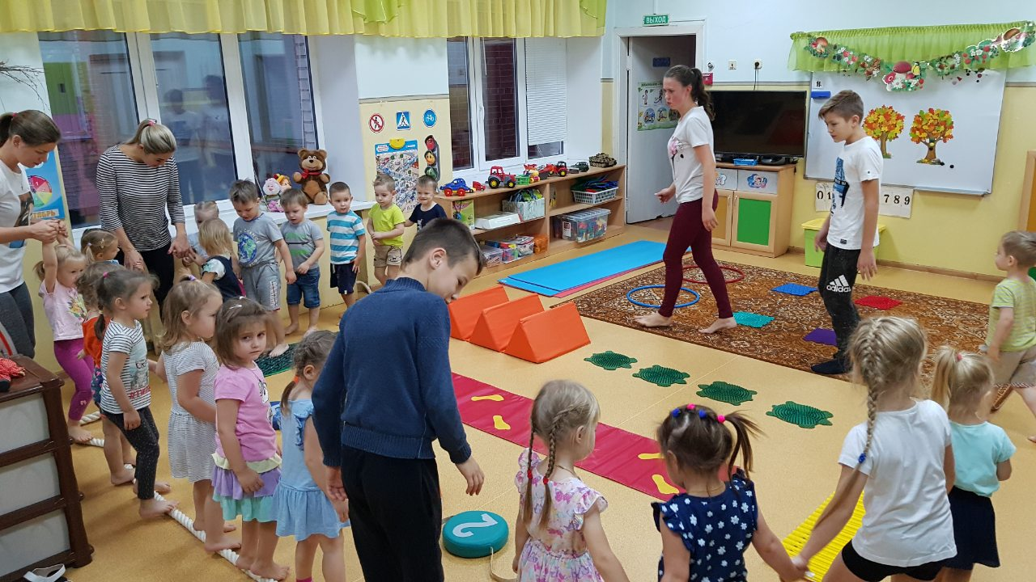
здоровых ножек»

Составил: воспитатель 1 к.к.
Маштакова М.Ю.

г.о. Электросталь

Конспект ООД по профилактике плоскостопия с участием воспитанников 2 младшей группы № 7 и их родителей
«Путешествие в страну здоровых ножек»
Цель: укрепление и сохранение здоровья детей; предупреждение развития плоскостопия; привлечение родителей к участию в совместном мероприятии с детьми.
Задачи: • привить интерес родителей к совместным занятиям с ребѐнком;
• научить выполнять комплексы по профилактике плоскостопия в домашних условиях;
• закрепить интерес детей к занятиям физическими упражнениями;
• продолжить учить детей согласовывать свои действия с командами и музыкой;
• совершенствовать двигательные умения и навыки;
• упражнять в правильной постановке стоп при ходьбе по канату.
Атрибуты: Различные массажные и ребристые дорожки, коврики, кочки канат 1шт., обручи 2 шт., маленькие массажные мячи, массажные коврики , мелкие камушки
Ход занятия:
Воспитатель: Здравствуйте ребята, здравствуйте родители. Сегодня к нам в гости пришел мальчик Непоседа. Это мальчик который очень любит много бегать, прыгать и играть. Вот только он жалуется, что его ножки стали болеть. Я вам предлагаю вместе с этим мальчиком отправиться в «Страну здоровых ножек» и узнать, что же нужно делать, чтобы ножки не болели.
Готовы? Тогда сначала делаем разминку и отправляемся в путь.
Разминка
Воспитатель: Чтобы добраться до страны здоровых ножек, нам нужно пройти по волшебной дорожке.
Идем по дорожке здоровья
Пройти через ручей и не замочить ножки
Идем по канату
Вот мы с вами и добрались и кто же нас первый в волшебной стране встречает?
Это медведь! А давайте покажем, как медведь ходит(воспитатель показывает игрушку медведя)
И.п.- стоя на наружных краях стоп, руки за пояс. Ходьба на наружных краях стоп, поворачивая носки вовнутрь («помедвежьи»).
Воспитатель: Ребята, посмотрите, а кто там такой ушастый и пушистый?
Дети с родителями: Заяц!
Воспитатель: Конечно это зайка, а давайте попробуем попрыгать, так - же как и он. (Дети с родителями начинают прыжки на насте, стоя на массажных ковриках)
И.П.- стоя на коврике, отталкиваясь двумя и приземляясь на две ноги.
Воспитатель: Ой, а это кто там, появился?
Родители с детьми: Ежата!
Воспитатель: И у нас есть колючие ежата вот такие мячики, а давайте с ними поиграем?
Проводятся упражнения с массажными (колючими) мячами (Музыка №3) 1. И.п. - сидя, согнув ноги, руки в упоре сзади, мяч под стопами. Катать мяч вперед назад двумя стопами вместе и поочередно. 2. И.п. - то же катать мяч вправо-влево двумя стопами вместе и поочередно. 3.И.п.- то же круговые движения двумя стопами вместе и поочередно, вращая мяч вправо и влево. 4.И.п. - сидя ноги врозь, мяч внутри на полу у носка правой. Движением носка внутрь одной стопы перекатить мяч к другой стопе и наоборот
Воспитатель: Кто то еще к нам спешит поиграть. Это веселые обезьянки
-Сейчас мы все превратимся в обезьянок!
Мы ни девочки, ни мальчики,
Все сейчас мы обезьяночки.
Обезьянки, не зевайте!
Вместе с нами повторяйте
Мы походим на носочках,
(Ходьба на носках, руки к плечам.)
А потом на пятках,
(Ходьба на пятках руки за спину.)
Мы проверили осанку
(Расправить плечи.)
И свели лопатки.
(Свести лопатки.)
Игра «Обезьянки собирают камушки»
Воспитатель: Ну что ребята, нам пора возращаться и рассказать мальчику Непоседе, что нужно делать, чтобы ножки были здоровыми и неболели.
Дети по массажным дорожкам возвращаются к игрушке и рассказывают, что они узнали.
Мальчик: Спасибо, ребята, я теперь буду делать все все упражнения. До свидания.
Родителям раздаются памятки по профилактике плоскостопия.

Уважаемые родители!
Одним из самых распространенных заболеваний детей младшего дошкольного возраста является плоскостопие. В возрасте до 5 лет очень важно заниматься профилактикой плоскостопия,развивая и укрепляя мышечно-связочный аппарат стопы ребенка.
Научите ребенка «босохождению» по неровным поверхностям. Играя с малышом, выполняйте простые упражнения комплекса «Здоровые ножки», укрепляя мышцы стопы.
1. Выполнение комплекса начните с ходьбы с разным положением стоп: «как балерина» на носках, «как слон» на пятках, «как мишка» на наружных сторонах стопы. Упражнение разучивайте в медленном темпе с постепенным его увеличением.
2. «Циркач» - хождение по доске, лежащей на полу. Варианты: ходьба по доске выше уровня пола, по наклонной доске (используйте книги для изменения уровня высоты).
Как циркач легко пройдись
И на мостик заберись.
А потом по горке ввысь
Поднимись и опустись.
Посадите ребенка на стул и предложите выполнить следующие упражнения:
3. «Ножки танцуют» - поочередно сгибайте и разгибайте пальцы ног с последующим вращением стоп.
Пальчиками ног играем
Их сгибаем - разгибаем
А потом стопой вращаем
И немножко отдыхаем.
4. «Ловкие пальчики».Предложите ребенку босыми ногами смятьлист бумаги, газету, лежащую на полу, а затем пальцами ног подцепить и поднять ее.
5. «Ловкачи». Научите малыша двумя стопами, а затем пальцами ног поднимать с пола предметы разных размеров. Сначала крупные резиновые игрушки затем карандаши, мелкие игрушки, камушки. Для усложнения, попросите ребенка выполнить упражнение в положении стоя.
Мы сейчас покажем фокус:
Поднимаем мы за раз
Зайку, мишку, карандаш
Ножки ловкие у нас.
6. «Веселые мячики». Научите малышадвумя ногами и поочередно прокатывать мячик и удерживать на месте, напрягая мышцы стопы. Выполняя этого упражнение, используйте мячи разного размера.
Мой веселый чудо-мяч
Прыгает вверх как ловкач.
Маленький мяч поднимаем
И большой не забываем!
7. «Массажист».
Предложите ребенку стать массажистом и подошвой правой ноги растереть (помассировать) голень левой ноги по направлению вверх и вниз.
Ножку ножкой мы гладим
Ножку ножкой мы потрем
Вверх погладим, вниз погладим,
Вверх потрем и вниз уйдем.

